|  |  |  |  |
| --- | --- | --- | --- |
|  | Nations Unies | ECE/TRANS/WP.29/GRSP/2017/23 | |
| _unlogo | **Conseil économique et social** | | Distr. générale  22 septembre 2017  Français  Original : anglais |

**Commission économique pour l’Europe**

Comité des transports intérieurs

**Forum mondial de l’harmonisation   
des Règlements concernant les véhicules**

**Groupe de travail de la sécurité passive**

**Soixante-deuxième session**

Genève, 12-15 décembre 2017

Point 7 de l’ordre du jour provisoire

**Règlement no 14 (Ancrages des ceintures de sécurité)**

Proposition de série 09 d’amendements au Règlement no 14 (Ancrages des ceintures de sécurité)

Communication de l’expert de l’Allemagne[[1]](#footnote-2)\*

Le texte reproduit ci-dessous, qui a été établi par l’expert de l’Allemagne, contient des propositions de modification du Règlement no 14 (ancrages des ceintures de sécurité). Il s’inspire du document GRSP-61-18, distribué lors de la soixante et unième session du Groupe de travail des dispositions générales de sécurité (GRSP) (ECE/TRANS/WP.29/ GRSP/61, par. 15). Les modifications apportées au texte actuel du Règlement no 14 apparaissent en gras pour les ajouts ou biffées pour les suppressions.

I. Proposition

*Paragraphe 5.4.2.5*, modifier comme suit :

« 5.4.2.5 La distance entre les deux plans verticaux parallèles au plan longitudinal vertical médian du véhicule et passant par chacun des deux ancrages inférieurs effectifs (L1 et L2) d’une même ceinture ne doit pas être inférieure à 350 mm. Dans le cas de sièges faisant face vers le côté, la distance entre les deux plans verticaux parallèles au plan longitudinal vertical médian du siège et passant par chacun des deux ancrages inférieurs effectifs (L1 et L2) d’une même ceinture ne doit pas être inférieure à 350 mm. ~~À toute~~ **S’il existe une seule** place assise située au centre d’une rangée arrière de sièges de véhicules des catégories M1 et N1, **alors** cette distance ne doit pas être inférieure à 240 mm **pour cette place assise**, à condition qu’il ne soit pas possible de permuter le siège arrière central avec l’un quelconque des autres sièges du véhicule. Le plan longitudinal médian du siège du véhicule doit passer entre les points L1 et L2 et à au moins 120 mm de ces points. ».

*Paragraphe 9*, modifier comme suit :

« 9. Conformité de la production

Les procédures de contrôle de la conformité de la production doivent suivre celles qui sont énoncées à l’~~appendice 2 ,~~ **annexe 1** de l’Accord (E/ECE/324-E/ECE/TRANS/505/Rev.**3**) et respecter les prescriptions suivantes : ».

Ajouter plusieurs nouveaux paragraphes*,* ainsi libellés *:*

« **14.23 À compter de la date officielle d’entrée en vigueur de la série 09 d’amendements, aucune Partie contractante appliquant le présent Règlement ne pourra refuser d’accorder des homologations de type au titre du présent Règlement, tel qu’amendé par la série 09 d’amendements, ni refuser de les accepter.**

**14.24 À compter du 1er septembre 2019, les Parties contractantes appliquant le présent Règlement ne seront plus obligées d’accepter les homologations de type accordées au titre de la série précédente d’amendements, qui auront été émises après le 1er septembre 2019.**

**14.25 Jusqu’au 1er septembre [2025], les Parties contractantes appliquant le présent Règlement accepteront les homologations de type accordées au titre de la série précédente d’amendements, qui auront été émises avant le 1er septembre 2019.**

**14.26 À compter du 1er septembre [2025], les Parties contractantes appliquant le présent Règlement ne seront plus obligées d’accepter les homologations de type accordées au titre de la série précédente d’amendements au présent Règlement.**

**14.27 Nonobstant les dispositions transitoires ci-dessus, les Parties contractantes qui commenceront à appliquer le présent Règlement après la date d’entrée en vigueur de la plus récente série d’amendements ne seront pas obligées d’accepter les homologations de type qui auront été accordées au titre de l’une des précédentes séries d’amendements au présent Règlement/seront simplement obligées d’accepter les homologations de type accordées au titre de la série 09 d’amendements.**

**14.28 Nonobstant le paragraphe 14.26, les Parties contractantes appliquant le présent Règlement continueront à accepter les homologations de type accordées au titre de la série précédente d’amendements au Règlement, pour les véhicules et/ou les systèmes de véhicules qui ne seront pas affectés par les modifications introduites par la série 09 d’amendements.**

**14.29 Les Parties contractantes appliquant le présent Règlement ne pourront refuser d’accorder des homologations de type au titre de la série précédente d’amendements au présent Règlement ou à des extensions de celui-ci.**».

*Annexe 2*, modifier comme suit :

« Schémas de la marque d’homologation

# Modèle A (Voir le paragraphe 4.4 du présent Règlement)

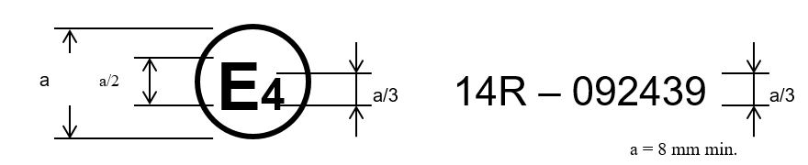

La marque d’homologation ci-dessus, apposée sur un véhicule, indique que le type de ce véhicule a été homologué aux Pays-Bas (E4), en ce qui concerne les ancrages de ceinture de sécurité, en application du Règlement no 14, sous le numéro 092439. Les deux premiers chiffres du numéro d’homologation signifient que le Règlement no 14 comprenait déjà la série 08 d’amendements lorsque l’homologation a été délivrée.

# Modèle B (Voir le paragraphe 4.5 du présent Règlement)

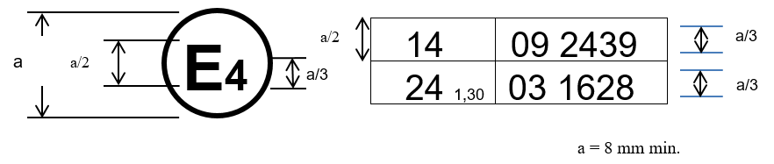

La marque d’homologation ci-dessus, apposée sur un véhicule, indique que le type de ce véhicule a été homologué aux Pays-Bas (E4), en application des Règlements nos 14 et 24\*. (Dans le cas de ce dernier Règlement, la valeur corrigée du coefficient d’absorption est 1,30 m-1.) Les numéros d’homologation signifient qu’aux dates où ces homologations ont été accordées, le Règlement no 14 incluait la série 0**9** d’amendements et le Règlement no 24 était dans sa série 03 d’amendements. ».

\_\_\_\_\_\_\_\_\_\_\_\_\_\_\_

\* Le deuxième numéro n’est donné qu’à titre d’exemple.

II. Justification

1. Actuellement, les différents services techniques ne s’accordent pas sur les prescriptions qu’il conviendrait d’appliquer aux places centrales des rangées arrière de sièges des véhicules des catégories M1 et N1 en ce qui concerne la distance minimum à respecter entre deux ancrages inférieurs effectifs (L1 et L2). Les amendements proposés précisent qu’une distance minimum réduite de 240 mm n’est autorisée que dans les cas où il n’existe qu’une seule place centrale (c’est-à-dire dans une rangée de 3 places assises). En ce qui concerne les rangées arrière comprenant un nombre pair de places assises, cette distance doit toujours être d’au moins 350 mm.

2. Cette proposition devrait nécessiter de nouvelles prescriptions qui devraient faire l’objet d’une nouvelle série d’amendements et non pas d’un simple complément. Seuls quelques rares véhicules de grande dimension seraient concernées et c’est pourquoi il serait judicieux de prévoir un délai suffisant avant que les homologations précédentes puissent être refusées.

1. \* Conformément au programme de travail du Comité des transports intérieurs pour la période 2016‑2017 (ECE/TRANS/254, par. 159, et ECE/TRANS/2016/28/Add.1, module 3.1), le Forum mondial a pour mission d’élaborer, d’harmoniser et de mettre à jour les Règlements en vue d’améliorer les caractéristiques fonctionnelles des véhicules. Le présent document est soumis en vertu de ce mandat. [↑](#footnote-ref-2)